Gletscherwind
An Gletschern bildet sich ein eigenes Windsystem aus.
Direkt über dem Eis kühlt sich die Luft auch in den Sommermonaten stark ab. Dadurch wird ihre Dichte größer und sie strömt talwärts. Dieser Gletscherwind, der oft nur wenige Meter mächtig ist, wird teilweise vom Berg-Tal-Windsystem überlagert.
Bei typischen Talgletschern ist er mit meist nur ca. 10 km/h eher schwach ausgeprägt. Durch seine niedrige Temperatur ist er für Personen, die in der Nähe der Gletscherzunge stehen, aber durchaus spürbar.

Aufgaben:
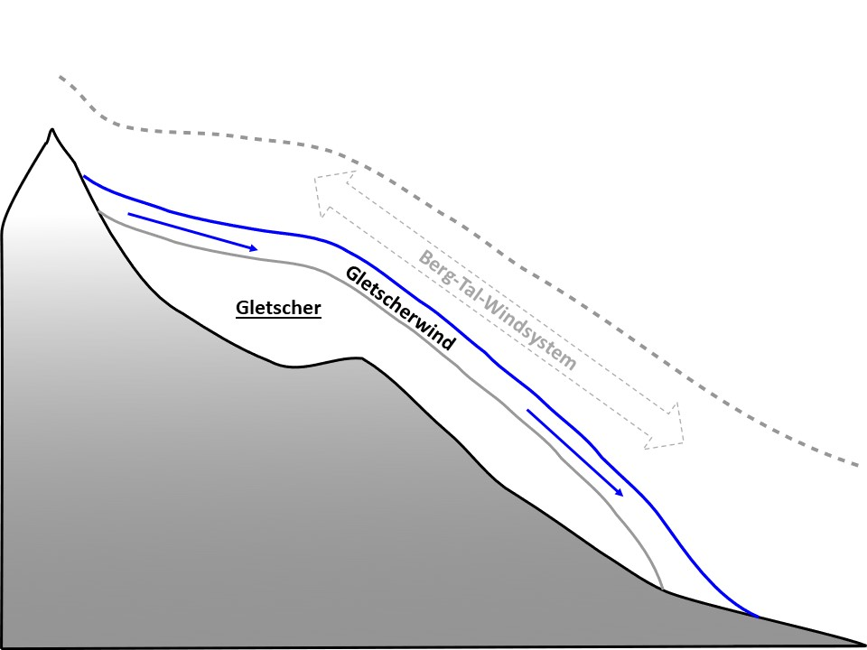Skizze des Gletscherwinds
- Erklären Sie die Ausbildung des Gletscherwinds.
- Stellen Sie die Überlagerung des Gletscherwinds mit dem Berg-Tal-Windsystem am Tag und in der Nacht dar.

